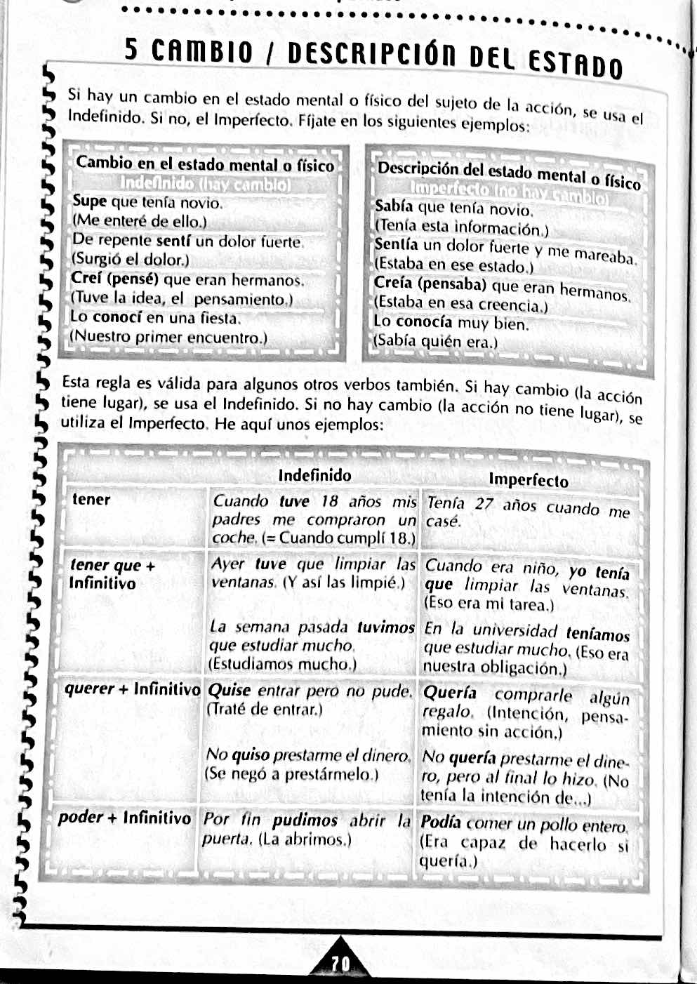

LA PREGUNTA ES:
¿HAY UN CAMBIO O NO HAY UN CAMBIO EN EL ESTADO FÍSICO O MENTAL?
¿HA FINALIZADO LA ACCIÓN?

- En nuestro matrimonio pude- podía conocerte muy bien.
- Desde que lo vi por primera vez supe-sabía que Miguel sería el amor de mi vida.
- Mientras conocí-conocía a Miguel me iba enamorando de él.
- Me fui de la clase porque no me sentí-sentía bien.
- Cuando llegó Miguel sentí-sentía que me tenía que marchar.
- En la fiesta de André sabía-supe que mi novio me engañaba
- Cuando llegué a casa tenía-tuve que limpiarla. Estaba asquerosa.
- Ana cuando era niña creyó-creía que los niños venían de París.
- Ana me creyó-creía cuando le dije que los niños venían de París.
- Toda mi vida quise-quería ser actriz.
- Cuando tenía-tuve 8 años era una niña muy inocente.
- Cuando tenía-tuve 8 años me regalaron mi primera bicicleta.
- En esa conversación por fin podía-pude comprenderte.
- De niña no pude-podía comprender a mis padres.

